Μαθαίνουμε το Ψ, ψ
ΟΝΟΜΑ: ___________________________
- Χρωματίζουμε το Ψ, ψ και τις εικόνες:

ψάρι

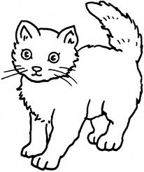
ψωμί

Ψιψίνα

- Συμπλήρωσε το ψ στις παρακάτω λέξεις και βάλε τόνους:
__υχη εκα__ες __ητο __ωμί κατά__υξη __υγειο α__ψητο __ηλος
__ιχουλα __ημενο φυτε__α __αλιδι __εματα __ωνιζω __ηνω

- Κύκλωσε με κόκκινο το κεφαλαίο Ψ και με μπλε το μικρό ψ:

ΨΩΜΙΕΡΑ ψάχνω ψαχνό ΕΨΑΞΕΣ ΨΑΡΑΣ απόψε ψείρα
Ψαρόσουπα ψύλλος ΨΕΛΝΩ ψαλμωδία έβαψα ΨΙΛΑ
- Φτιάξε συλλαβές με το ψ και μετά βρες λέξεις που να περιέχουν κάθε συλλαβή, όπως στο παράδειγμα:

α ψα όπως έκαψα
ε ___ όπως ________________
ψ
ι ___ όπως ________________
ο ___ όπως ________________
ου ___ όπως ________________

- Χωρίζω τις παρακάτω λέξεις σε συλλαβές όπως στο παράδειγμα:

ψαλίδι ψα – λί – δι
κόψιμο ________________
άποψη ________________
ψαράκι ________________
ύψος ________________
ψίχουλα ________________
ψαλιδίζω ________________

